На приобской землице, величавые дали и шири.
Здесь Европам лежать четверым, в самом сердце Сибири
В вдалеке от державной столицы, казаками построен великий Нарым!
Здесь Сибирью лечили всех поборников власти и славы:
Каторжан и иных бунтарей
Здесь паны из Варшавы под крестами почили, декабристы дворянских кровей
Светят золотом сосны, птиц, не пуганных звонкие трели,
Бултыхает осетр, на заре здесь такие метели,
Здесь такие разливы по веснам. Здесь такие снега в январе.

Введение.
Глядя на карту сселившихся деревень Парабельского района, понимаешь, как много в нашей истории утеряно безвозвратно. Это не только наименования населённых пунктов, это люди, их судьбы. Всё меньше остаётся тех, кто ещё помнит если не сами исчезнувшие деревни, то, по крайней мере, их названия. Прошлое уходит в небытие...
Сегодня все громче и громче говорят о возрождении России, и почти никто не знает что делать. Проблема видится столь высокой, что рядовому человеку попросту боязно прикасаться к ней; это под силу только «большим государственным» умам.
Между тем тихо спетая старинная песня, вежливый поклон молодого человека старушке, затеянная взрослыми на весенней лужайке игра в лапту или салки – это и есть начало возрождения прадедовских обычаев, народного духа. Стекаясь по капельке в ручейки – от дома к улице, от улицы к хутору, от хутора к станице, - они образуют могучую реку Памяти.
Любовь к Отечеству всегда определяется степенью любви к родной стороне, своей малой родине, где родился, вырос, куда тебя всегда будет тянуть на встречу со своим босоногим детством.
Со словом «Родина» у каждого человека связаны ассоциации с самым дорогим в его жизни. Это может быть населённый пункт, в котором родился и вырос, местная природа, предки. Любовь к Отечеству, чувство причастности к судьбе родного края, не возникают сами по себе. В современном мире дети, имея общее представление о стране, гимне и гербе, не имеют достаточных знаний в области краеведения. Они могут назвать президента, столицу, а населённые пункты своего района, уважаемых жителей, живущих с ними на одной улице, не знают.
Нарымский край – это мой родной край, где я живу, где встречаю восходы и закаты солнца, весну и лето, осень и зиму. Это часть огромной земли, с богатой яркой историей, чудесной природой и, конечно, же, с людьми – тружениками.
Затерялось на обширных сибирских просторах маленькое наше село. Но и здесь, как и во многих уголках необъятной страны, живут и трудятся люди. Я люблю свой край, хочу, чтобы он сохранился со всеми своими обычаями и традициями. Ведь это наше будущее. И поэтому я выбрала для написания работы именно эту тему: «Достопримечательности родного края».
Достопримечательность – это место или принадлежащий какому-нибудь месту предмет, заслуживающий особого внимания.
Почему я взялась за это?
Листая школьные музейные альбомы, мы спорим, что есть что и кто есть кто и приходим к выводу: как быстротечно время! То, что вчера было просто рядовым эпизодом, сегодня уже историческое событие. Изменились окрестности села, поменяли облик здания. Речка, в которой купался мой папа, не похожа на ту, в которой купаюсь я, а она та же. Лесок, где собирала грибы моя бабушка, уже не сыскать, а был он рядом с домом, за околицей… Даже природные ресурсы очень изменились. Поэтому в некоторых разделах своей работы я буду использовать сравнительные фотоматериалы. Скоро мы заканчиваем школу, и я хочу оставить о себе, о нас, добрую память.

Цель проекта: Целью нашего проекта стало: показать Нарым как объект туристического внимания, изучить и сохранить информацию о родном селе, его достопримечательностях, улицах, жителях для потомков.
Задачи проекта:
-Ознакомиться с историческим, культурным, географическим, природно-экологическим своеобразием родного села;
-Развивать бережное отношение к селу и его природе, к достопримечательностям и культурным ценностям;
-Воспитывать чувство гордости за своих земляков, эмоционально-ценностное отношение к краю;
- Обобщить и систематизировать знания о родном крае,
Есть в нашем Парабельском районе место, богатое своим историческим прошлым, - это село Нарым. Оно является центром политической ссылки, имеет много зданий, определенных как исторические памятники республиканского значения и входящих в сводный список памятников истории и культуры Томской области, находящихся под государственной охраной. Общая площадь охранной зоны 12,5 га.
С ХVП века здесь жили ссыльные. Знали Нарымские болота участников крестьянских восстаний Степана Разина и Емельяна Пугачева, пленных шведов и декабристов. В 30-е-60-е годы ХIХ-го века в Нарым были сосланы многие польские революционеры, участники восстаний 1830 и 1863 годов в царстве Польском. В Нарыме остались и поныне семьи-старожилы.
Как память о польском периоде ссылки стоит в Нарыме дом, построенный в 1845 году польскими политссыльными для купца Прянишникова. В основных чертах он сохранил свой первоначальный вид. Научно – производственные специализированные мастерские «Томскреставрация» восстановили памятник деревянной архитектуры.
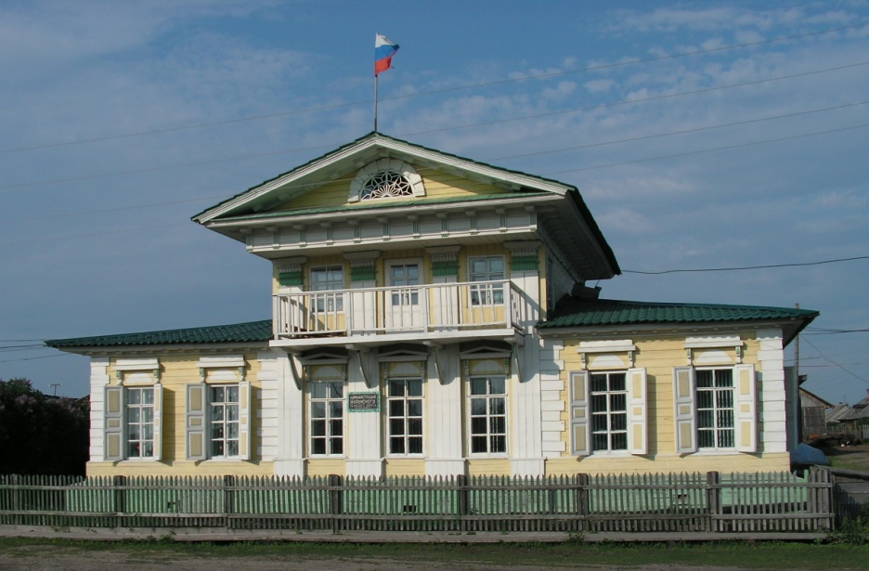

Сейчас здесь находится Администрация Нарымского сельского округа.
Царское правительство не забыло о маленьком заштатном городишке, посчитав его очень удачной находкой в поисках гиблых мест для высылки непокорных. Нарым был превращен в политическую «тюрьму без решеток». Условия здесь для этого были самые подходящие: неосвоенные пространства дикой тайги, болота с мириадами ядовитого гнуса, снега и морозы зимой, бездорожье в остальные времена года.
Главная улица теперешнего Нарыма носит имя прославленного революционера В.В. Куйбышева. Она была переименована из улицы Крестовоздвиженской, в конце которой стоял двухэтажный дом, принадлежавший местному жителю Г.Пушкареву. Прибыв в 1910 году в Нарым, Валериан Владимирович поселился во втором этаже этого дома. Многие политические ссыльные посещали его в то время, т.к. стал этот дом центром всей свободной мысли Нарыма из-за жильца Валериана Владимировича.

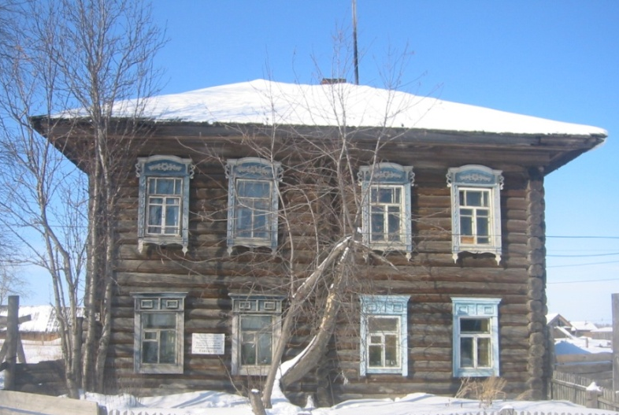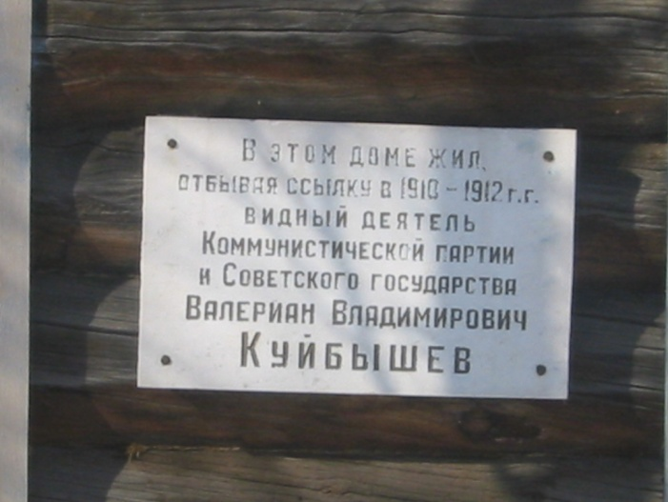

В годы пребывания В.В. Куйбышева в Нарыме, здесь при его непосредственном участии была организована одна из наиболее активно действующих столовая-коммуна. В этой столовой на стене было вывешено красное знамя. Дом стоит по улице Куйбышева №26, на нем висит мемориальная доска. В нем было шесть комнат и два отдельных входа. Всю работу выполняли по очереди сами политссыльные. Повар, он же и сторож, был постоянный и жил при столовой. Рядом с обеденным залом была библиотека. Товарищи, уходившие из ссылки, оставляли ей свои книги. Все либеральные издательства высылали бесплатно, по просьбе ссыльных, газеты. Нелегальная литература хранилась особо. Нарымская библиотека имела много книг В.И. Ленина экземпляры газет «Пролетарий», «Социал-демократ». Весь ее фонд был постоянно в действии.
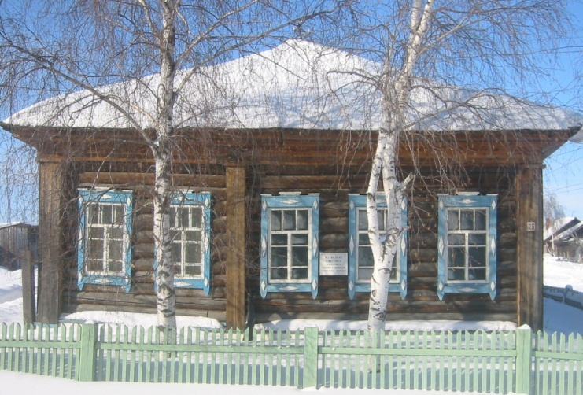
Жил со своей семьей в изгнании Нарымской ссылки и А.В. Шотман, финн по национальности, соратник В.И.Ленина. Дом, в котором он квартировал, стоял по улице Крестовоздвиженской / затем улица Куйбышева №35 / и принадлежал местному жителю Соснину. Это двухэтажный деревянный дом, построенный в конце XIX – го века. В настоящее время его занимают жильцы, туристы знакомятся лишь с его внешним видом. В этом же доме квартировал политссыльный Мандельштам А.В., человек, который несмотря на строгий режим Нарымской ссылки принял активное участие в подготовки исторической маевки 1912 года в Колином Бору и выступил на этом митинге с речью, направленной против самодержавия.
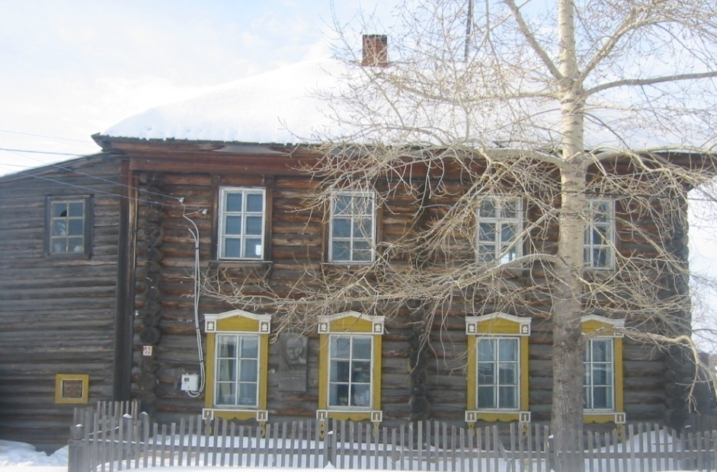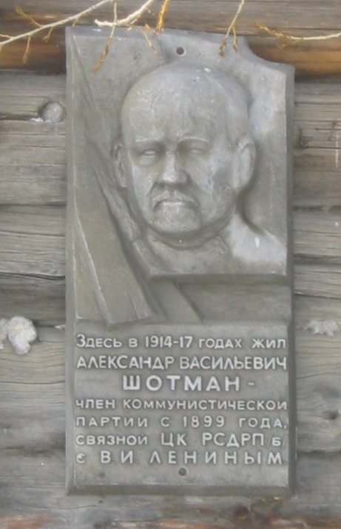

Впервые в 1910 году высылается в Нарымский край Яков Михайлович Свердлов в село Тогур. Но из-за того, что Яков Михайлович постоянно стремился на волю, к революционной борьбе, он не мог жить в изгнании, будучи оторванным, от революционной борьбы. Это послужило причиной того, что Яков Михайлович совершил ряд побегов из Нарымского края, жил в разных селах, в том числе, в Нарыме останавливался некоторое время. Сохранился дом местного жителя Черепанова. Это пятистенный одноэтажный дом на подкладках, производил когда-то впечатление величавости. В настоящее время дом в частном владении.
Среди борцов за Советскую власть в Нарымском крае были такие видные деятели партии, как Крылов А., Иванов А. Шишков А.В. Все эти люди жили в Нарыме в годы ссылки. Сохранились дома, в которых они квартировали: это по улице Куйбышева №44а- в нем жили Шишков А.В.- красный комиссар Нарымского края, Иванов А., Косарев В.М.
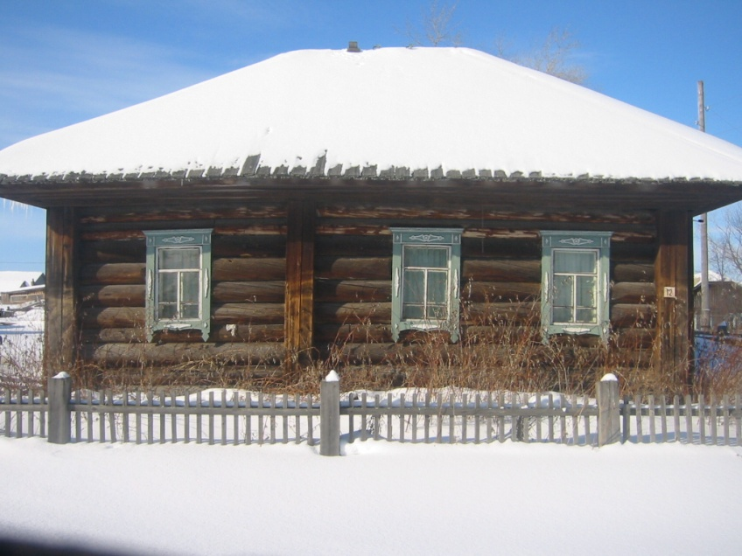
В этом же доме квартировали в 1907-1909 г.г. Кожевниковы- родители известного советского писателя Вадима Кожевникова, он и родился в этом доме в 1909 году. Старое, когда-то красивое двухэтажное здание, являлось примером русского деревянного строительства того времени. Сын хозяина этого дома, Василий Васильевич Перемитин, оказывал помощь в работе организации политссыльных, участвовал в работе театра, стал, наконец, одним из представителей передовой, свободомыслящей молодежи Нарыма.
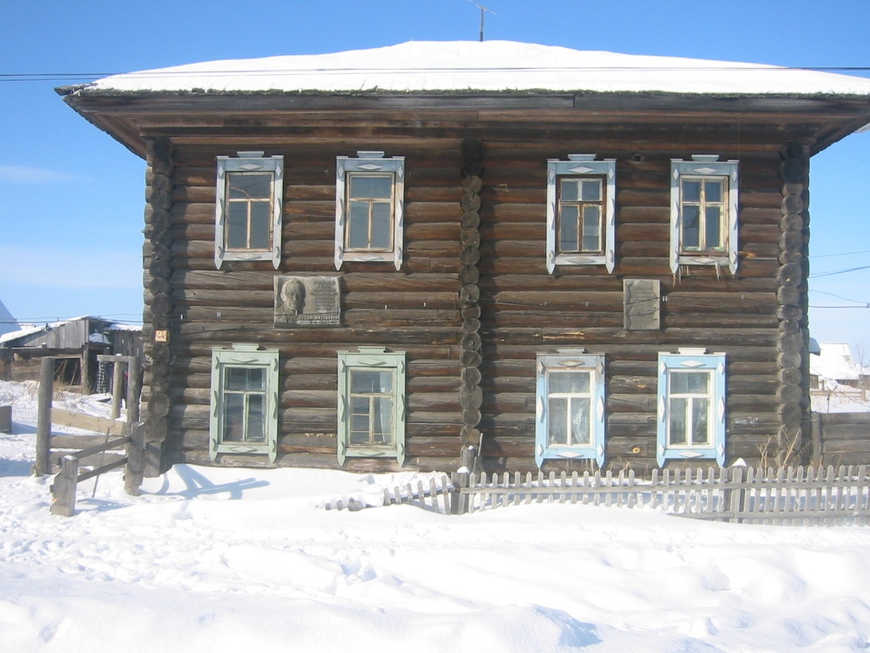
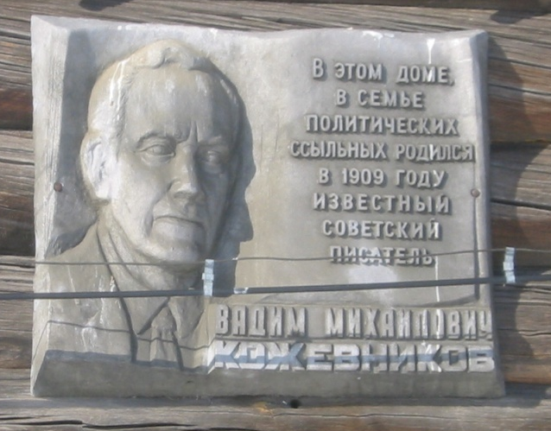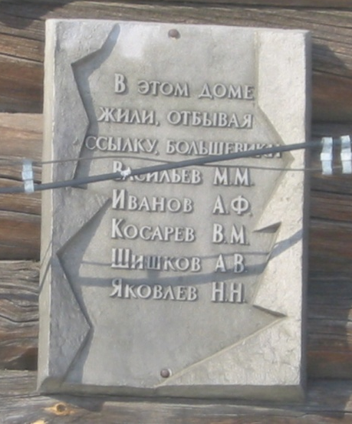
Видный деятель коммунистической партии и советского государства Иосиф Виссарионович Сталин был выслан в Нарым в 1912 году. Прибыв к месту ссылки, он поселился в доме крестьянина Алексеева Я.А., где прожил 39 дней, после чего совершил побег. Дом Алексеева, именуемый ныне «Сталинским домом» стоит на территории мемориального музея и имеет значение мемориального дома с оформленным интерьером.
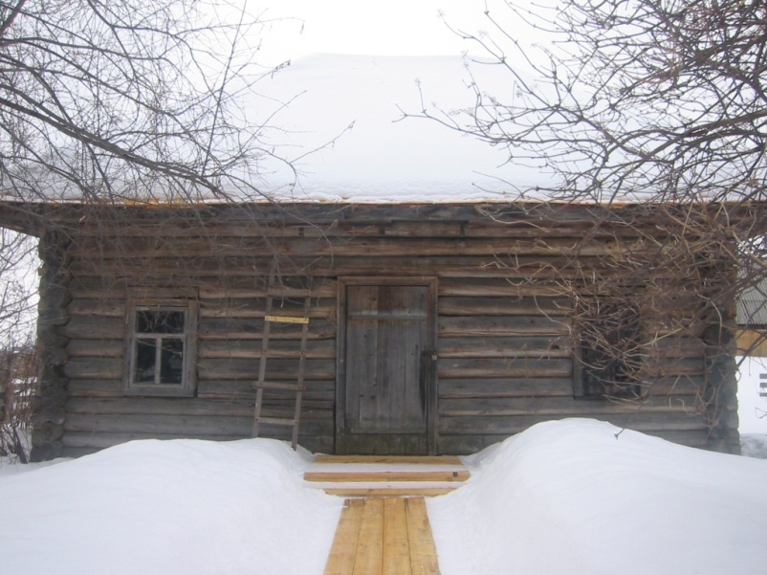
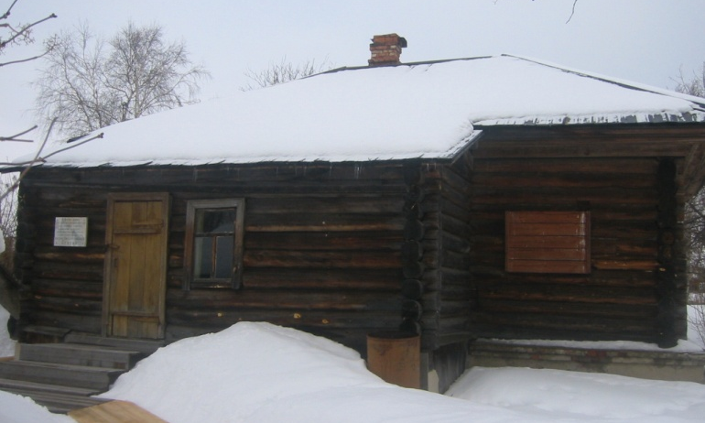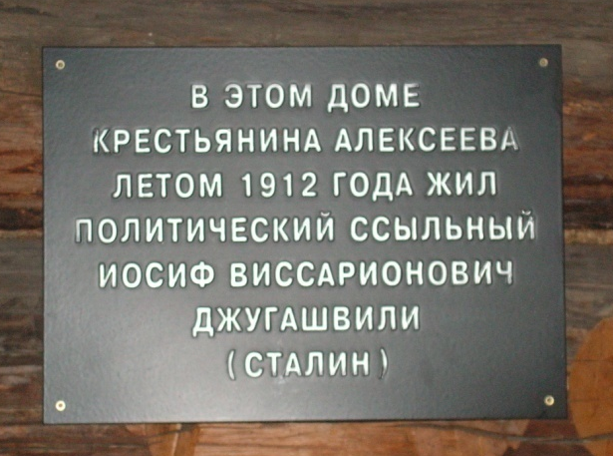

На территории мемориального музея стоит еще один дом – историческая каталажная камера, или «Нарымская каталажка». Здесь на нарах в общей камере проводили ночи провинившиеся поднадзорные, а самых злостных нарушителей помещали в одиночную камеру. Здесь же, через коридор, окошечко из комнаты полицейского надзирателя, пресекавшего всякие мятежные разговоры. На окнах металлические решетки, посередине – печь. Такие люди, как Я.М. Свердлов, В.В. Куйбышев, А.В. Мандельштам вынуждены были прожить по нескольку дней и ночей в таких условиях!
В полутора километрах от Нарыма есть небольшой лесок, полосой уходящий вдаль. На опушке непролазная гуща кустарника. Колин бор - называют его нарымчане.

Политссыльные облюбовали это тихое красивое место для нелегальных встреч. Еще в 1907, 1910 и 1911 гг. здесь проводились маевки.
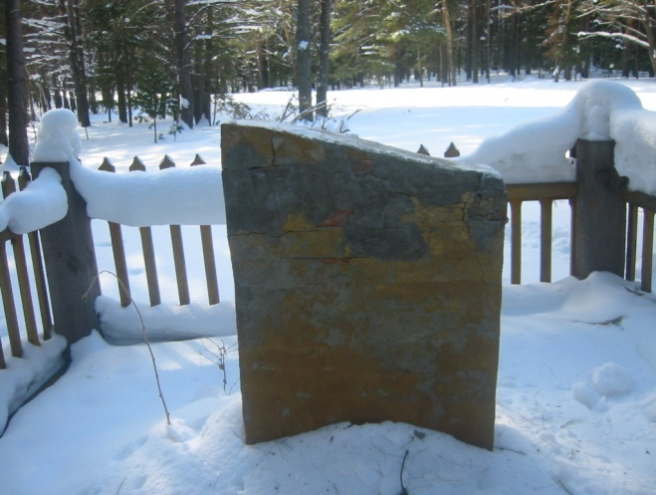
В 1912 г. ссылка в очередной раз праздновала День международной солидарности рабочих. В лес ссыльные пошли двумя обособленными группами: большевики и – меньшевики с эсерами, анархистами и прочими. Стражники наблюдали за митингом издали посмотрели на красные флаги переписали собравшихся и пошли к приставу с докладом. Погода была хорошей по – весеннему светило солнце, щебетали птицы, и люди весь день провели в лесу. Расходились с песнями. Демонстрация подняла революционный дух политссыльных, произведя большое впечатление на местных жителей, особенно на молодежь.
Спустя некоторое время приехали жандармы, начались обыски и аресты.
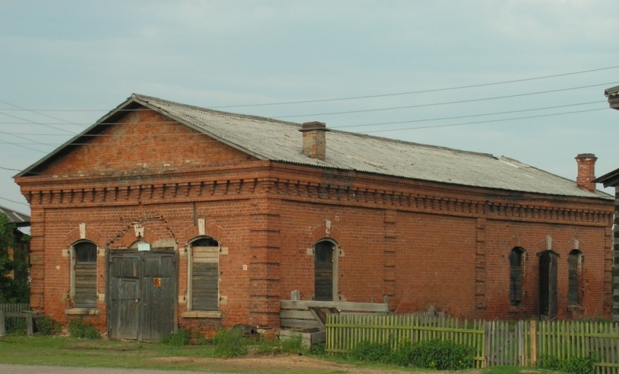
В настоящее время терпит бедствие один из самых замечательных памятников села – купеческая лавка купца Родикова. Добротное здание в центре Нарыма превращено в складское помещение. Без должного ухода оно с каждым годом ветшает и разрушается, и разрушается. Но если Нарым превратится в центр туризма, то возможно новые инвестиции позволят восстановить этот памятник архитектуры.

Вырос Нарым за годы своего существования. Сейчас его северная окраина застроена
типовыми добротными домами лесозаготовителей, там же разместилась и красавица школа, которая 15 августа 2009 года отметила свой двойной юбилей.
Первой школой в Нарыме была двухступенчатая народная школа, созданная по указу Екатерины II в 1789 г. В 1852 г. она стала называться Нарымской городской школой. После революционных преобразований в стране в 1917 г. школа стала семилетней, ее педагогический коллектив насчитывал 18 учителей. В годы Великой Отечественной войны школа размещалась в двух зданиях. А в 1949 г. была построена Нарымская средняя общеобразовательная школа, которая действовала до 1997 г.
В 2003 г. в Нарыме была построена современная школа, сегодня она является центром культурно-воспитательной работы села. На базе школы проходят многие мероприятия районного и областного уровней. На территории Нарымской школы находится цветник, который является достопримечательностью не только села, но и района. Ежегодно полюбоваться на это чудо приезжают многие гости из разных районов Томской области.
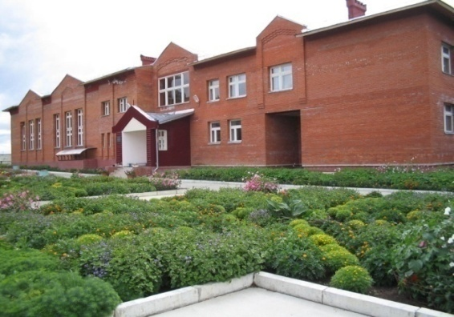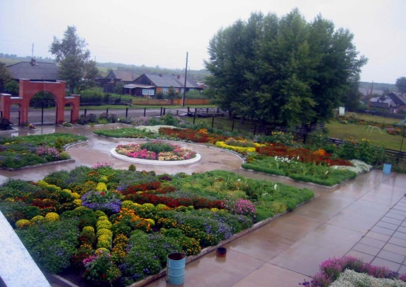
В школе, единственной в районе, имеется своя картинная галерея. Здесь находятся работы заслуженных художников России: Ломанова Г. М., Клюева А. А., Гранкина В. М., Бельчиковой Т. М., Попова В. Ф., Завьялова Г. Н.
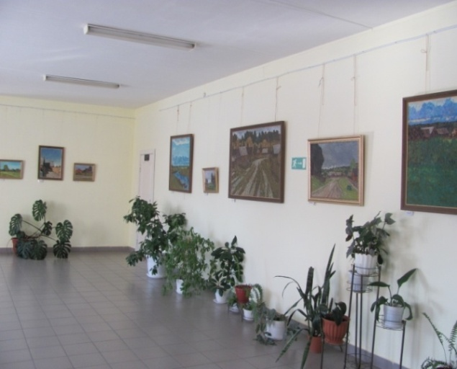
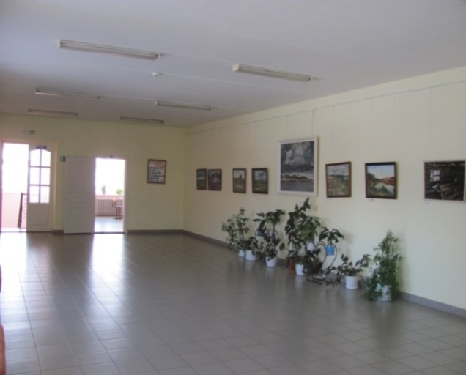

В укладе жизни школы гармонично соединяется урочная деятельность и внеклассная
работа, ежедневный учебный труд и творческий поиск.
Очень важно рассказывать детям историю, еще важнее провести параллель между историей целого государства и родным селом, заинтересовать подростка подвигами своих предков.
Результатами этой работы стало открытие школьного музея, где собран интересный материал по истории школы и села. Работа музея отмечена грамотами Областного Совета ветеранов.
Музей занимает отдельное помещение размером 75 м² на втором этаже учебного здания школы и состоит из двух комнат: экспозиционно-выставочная и комната быта второй половины XX в.
Музей пополняется интересным, содержательным материалом, собранным участниками детских объединений «Краевед», «История Нарыма».

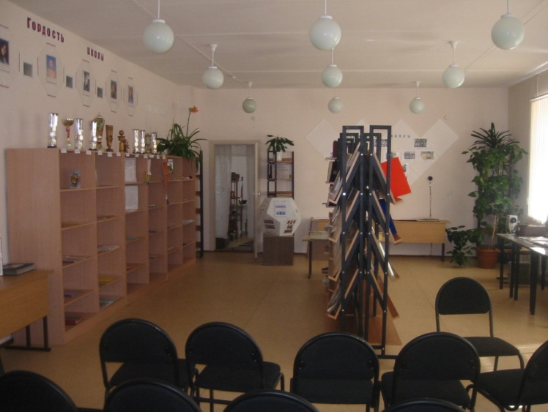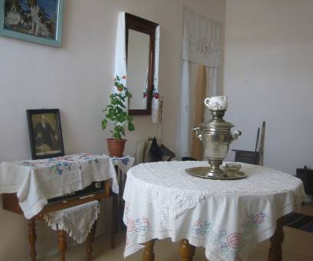

Велики природные богатства Сибири! Недалеко от Нарыма расположен сосновый бор. Туда отправляются многие наши жители в поход за грибами и кедровыми шишками. Вокруг простираются поля. Особенно красиво здесь осенью, когда листва на деревьях и кустарниках разноцветная, и такое кругом раздолье, что кажется, что какой-то волшебник навел здесь эту красоту! Болот в окрестностях – великое множество! Они окружают деревню со всех сторон. По краям этих болот растут кусты черемухи и калины. Весной, когда вся природа оживает, в воздухе витают ароматы цветущих кустарников.

Коренными жителями Нарыма считаются селькупы. Люди эти занимались рыболовством на Оби и таежных обских притоках и охотились на лесного зверя. Уже в этих занятиях видна их тесная связь с освоенной местностью. Вне реки и леса нельзя себе представить настоящего селькупа. И сегодня в Нарыме сохранились потомки этих малочисленных народов, которые сохраняют свою самобытную культуру, традиции и передают их своим детям, внукам.
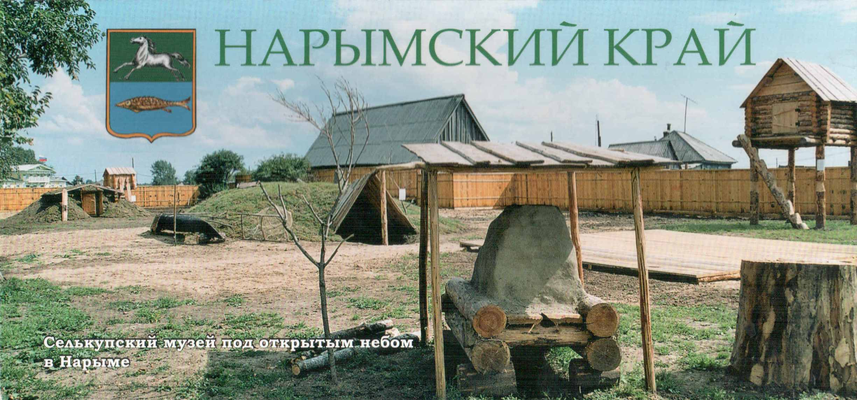
На территории Нарымского музея находится постоянно действующая экспозиция под открытым небом «Уголок селькупской старины» - комплекс сооружений, характеризующих материальную культуру коренных жителей Нарымского края.

Вывод
Нарым с его уникальными памятниками деревянного и каменного зодчества, с его многовековым историческим прошлым является одним из самых ярких и значительных мест историко-культурного наследия Томской области. Собственность культурного наследия Нарыма уникальна и незаменима. Она обладает большой ценностью, и потеря ее нанесет урон всей мировой культуре. Кроме материальных памятников не менее важно живое этнографическое наследие – наши малочисленные народы с их самобытной культурой. Безусловно, все эти сокровища нужно показывать. При правильной постановке дела Нарым – беспроигрышный объект туристического показа. Развитие туризма сможет стать источником относительно устойчивого экономического развития территории, притока инвестиций, и как следствие – развитие в социальном и культурном плане.
В истории немало примеров, когда старинные русские города приходили в упадок и снова возрождались. И в нас живет надежда, что в связи с освоением правобережья, наш Нарым может и не превратится в центр добычи нефти и газа, но и не исчезнет с карты нашего Среднего Приобья. А это значит, что будет жить история, которая увековечена в памятниках и обелисках, традициях местного населения, которые могут многое рассказать.
Учитывая уникальность целостного историко-культурного и природного комплекса, сложившегося за четыре столетия на территории села Нарым, администрация области поддержала инициативу органов местного самоуправления Парабельского района о создании в Нарыме музея-заповедника. Это подразумевает, что в перспективе главная историческая часть Нарыма (ул. Крестовоздвиженская) будет исторически воссоздана, и тогда вторую жизнь могут получить многие архитектурные памятники.
Бережное отношение к истории нашего края, её традициям – святой долг каждого из нас. И воспевать свою землю, как это делали наши деды и отцы.
Я решила взять именно эту тему потому, что меня интересует дальнейшее существование нашей малой родины. И именно поэтому у меня появился большой интерес к достопримечательностям своего села. Я хотела бы рассмотреть некоторые из аспектов этой темы, и, как любой гражданин России, испытать гордость. Я хотела рассказать и показать, чем богат наш поселок.
В заключении я хочу сказать, что решила заняться проектированием и выбрать именно эту тему, потому что хотела бы доказать всем и прежде всего самой себе то, что даже в самой глухом поселке существуют такие места, от которых глаз нельзя оторвать. Ведь не только в больших городах или странах существуют необыкновенные памятники. Да, у нас таких нет, но зато существуют свои памятники, только из живого материала, т.е. созданные природой и данные человеку для того, чтобы любоваться и наслаждаться красотой нашей чистейшей природы, которой одарила нас наша жизнь.
Надеюсь, что, передав в своей работе красоту родного края, я оставлю добрые воспоминания о себе.

Литература:

Земля Парабельская: Сборник научно-популярных очерков к 400 –летию Нарыма/ Отв. Ред. Я. А. Яковлев. Изд-во Томского ун-та, 1996год.
Нарым Мезенцева Л. В. Западно-Сибирское книжное издат., 1984 год.
Пелих Г. И. «Селькупы XVII века.Очерки социально-экономической истории». Новосибирск, Наука, 1981 г.
Материалы Государственного архива Томской области.
Материалы Нарымского музея политической ссылки.
Материалы школьного музея.

МУНИЦИПАЛЬНОЕ БЮДЖЕТНОЕ ОБЩЕОБРАЗОВАТЕЛЬНОЕ УЧРЕЖДЕНИЕ
НАРЫМСКАЯ СРЕДНЯЯ ШКОЛА

Проект
«Люблю тебя, мой край таёжный»

Выполнила: обучающаяся 10 класса
МБОУ Нарымская СШ
Петрова Ксения

Руководитель: учитель истории
МБОУ Нарымская СШ
Смирнова Лариса Валентиновна

Нарым 2016

